*Laboratorní práce č….*

**pH -** *Pracovní list*

***Úkoly:***

1. Vytvořte zelný výluh.
2. Připravte podle tabulky 8 roztoků (HCl, NH4OH, NaOH přidá do předpřipravených kádinek učitel). **O přidání HCl, NH4OH, NaOH požádejte učitele. Dbejte jeho pokynů při práci! Jedná se o žíraviny!**
3. U všech roztoků změřte pomocí univerzálního indikátorového papírku pH.
4. Zjistěte, jaké zbarvení přírodního indikátoru odpovídá roztoku o známém pH.

Tabulka naměřených hodnot:

|  |  |  |  |  |  |  |
| --- | --- | --- | --- | --- | --- | --- |
| Číslo | Objem  vody  v cm3 | Přidaná  Látka | Množství  výluhu v  cm3 | Přibližné pH  roztoku | Zbarvení  přírodního  indikátoru | Barva univ.  indikátor.  papírku |
| 1 | 30 | 2 cm3 konc. HCl | 1 |  |  |  |
| 2 | 30 | 1 tableta  Acylpyrinu | 1 |  |  |  |
| 3 | 30 | malá chem.  lžička kys. borité | 1 |  |  |  |
| 4 | 30 | Žádná | 1 |  |  |  |
| 5 | 30 | malá chem.  lžička NaHCO3 | 1 |  |  |  |
| 6 | 30 | 2 cm3 konc.  roztoku NH3 | 1 |  |  |  |
| 7 | 30 | malá chem.  lžička Na2CO3 | 1 |  |  |  |
| 8 | 30 | 2 pecičky  NaOH | 1 |  |  |  |

1. Nákres: do kádinek nakreslete zjištěné zbarvení roztoků po přidání zelného výluhu a pod kádinky doplňte vzorce nebo názvy obsažených látek.

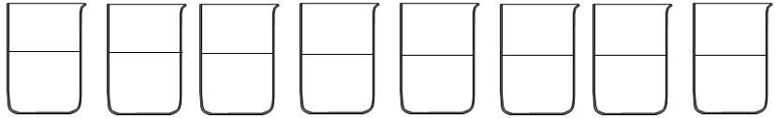

1 2 34 5678

*………………………………………………………………………………………………..……………..*

1. Vypište látky z tabulky, které jsou:

kyselé: *……………………………*…………............................

neutrální*:……………………………………………………….…...*

zásadité*:……………………………………………….…….……….*

1. Napište názvy těchto použitých látek:

NH4 OH *…………………………………………*

H3BO3 *…………………………….…….…….*

NaHCO3 *……………………………….….…….*

Na2CO3 *……………………………….….…….*

HCl *…………………………….…….…….*

NaOH *……………………………….….…….*

1. Jaké znáte acidobazické indikátory?

*……………………………………………………………………………………………………………….*

1. Znáte nějaký jiný přírodní acidobazický indikátor?

*……………………………………………………………………………………………………………….*

***Závěr:***

Co jste zjistili, co se vám podařilo:

*……………………………………………………………………………………………………………….*

*……………………………………………………………………………………………………………….*

*………………………………………………………………………………………………………………*

S čím jste měli problémy:

*……………………………………………………………………………………………………………….*

*……………………………………………………………………………………………………………….*

*……………………………………………………………………………………………………………….*